Об утверждении регламентов государственных услуг
Утративший силу
Постановление акимата Карагандинской области от 9 сентября 2014 года № 46/02. Зарегистрировано Департаментом юстиции Карагандинской области 3 октября 2014 года № 2785. Утратило силу постановлением акимата Карагандинской области от 22 сентября 2015 года № 55/01
Сноска. Утратило силу постановлением акимата Карагандинской области от 22.09.2015 № 55/01 (вводится в действие по истечении десяти календарных дней после дня его первого официального опубликования).
Примечание РЦПИ:
В тексте документа сохранена пунктуация и орфография оригинала.
В соответствии c Законом Республики Казахстан "О местном государственном управлении и самоуправлении в Республике Казахстан" от 23 января 2001 года, Законом Республики Казахстан от 15 апреля 2013 года "О государственных услугах", постановлением Правительства Республики Казахстан от 26 февраля 2014 года № 153 "Об утверждении стандартов государственных услуг в сфере геологии и пользования водными ресурсами", постановлением Правительства Республики Казахстан от 26 февраля 2014 года № 154 "Об утверждении стандартов государственных услуг в сфере недропользования, за исключением углеводородного сырья", постановлением Правительства Республики Казахстан от 26 февраля 2014 года № 155 "Об утверждении стандартов государственных услуг, оказываемых Министерством индустрии и новых технологий Республики Казахстан в области промышленности и экспортного контроля, внесении изменений в постановления Правительства Республики Казахстан от 11 февраля 2008 года № 130 "Об утверждении Правил выдачи разрешения на транзит продукции" и от 12 марта 2008 года № 244 "Об утверждении Правил оформления гарантийных обязательств импортеров (конечных пользователей) и проверок их исполнения", акимат Карагандинской области ПОСТАНОВЛЯЕТ:
1. Утвердить прилагаемые:
1) регламент государственной услуги "Заключение контрактов на строительство и (или) эксплуатацию подземных сооружений, не связанных с разведкой или добычей";
2) регламент государственной услуги "Заключение, регистрация и хранение контрактов на разведку, добычу общераспространенных полезных ископаемых";
3) регламент государственной услуги "Регистрация сервитутов на участки недр, предоставленных для проведения разведки и добычи общераспространенных полезных ископаемых, строительства и (или) подземных сооружений, не связанных с разведкой или добычей, в случаях, предусмотренных Законом Республики Казахстан "О недрах и недропользовании";
4) регламент государственной услуги "Регистрация контрактов на предоставление права недропользования, на строительство и (или) эксплуатацию подземных сооружений, не связанных с разведкой или добычей";
5) регламент государственной услуги "Регистрация договора залога права недропользования на разведку, добычу общераспространенных полезных ископаемых";
6) регламент государственной услуги "Выдача лицензии, переоформление, выдача дубликатов лицензии на осуществление деятельности по сбору (заготовке), хранению, переработке и реализации юридическими лицами лома и отходов цветных и черных металлов, за исключением деятельности по реализации лома и отходов цветных и черных металлов, образовавшихся у юридических лиц в ходе собственного производства и в результате приобретения имущественного комплекса, в составе которого находились лом и (или) отходы цветных и (или) черных металлов, лицензиатам".
2. Государственному учреждению "Управление промышленности и индустриально-инновационного развития Карагандинской области" принять необходимые меры, вытекающие из настоящего постановления.
3. Признать утратившим силу постановление акимата Карагандинской области от 27 июня 2013 года № 41/02 "Об утверждении регламентов государственных услуг" (зарегистрировано в Реестре государственной регистрации нормативных правовых актов № 2377, опубликовано в газетах "Индустриальная Караганда" от 10 августа 2013 года № 113 и "Орталық Қазақстан" от 10 августа 2013 года № 136-137), постановление акимата Карагандинской области от 25 июля 2013 года № 47/01 "Об утверждении регламента электронной государственной услуги" (зарегистрировано в Реестре государственной регистрации нормативных правовых актов № 2382, опубликовано в газетах "Индустриальная Караганда" от 7 сентября 2013 года № 124 и "Орталық Қазақстан" 7 сентября 2013 года № 152-153).
4. Контроль за исполнением настоящего постановления возложить на курирующего заместителя акима области.
5. Настоящее постановление вводится в действие по истечении десяти календарных дней после дня его первого официального опубликования.
Аким
Карагандинской области Н. Абдибеков
Утвержден
постановлением акимата
Карагандинской области
от 9 сентября
2014 года № 46/02
Регламент государственной услуги
"Заключение контрактов на строительство и (или) эксплуатацию подземных сооружений, не связанных с разведкой или добычей"
1. Общие положения
1. Государственная услуга "Заключение контрактов на строительство и (или) эксплуатацию подземных сооружений, не связанных с разведкой или добычей" (далее – государственная услуга) оказывается местным исполнительным органом области (далее – услугодатель), на основании стандарта государственной услуги "Заключение контрактов на строительство и (или) эксплуатацию подземных сооружений, не связанных с разведкой или добычей", утвержденного постановлением Правительства Республики Казахстан от 26 февраля 2014 года № 153 "Об утверждении стандартов государственных услуг в сфере геологии и пользования водными ресурсами" (далее – Стандарт).
Прием заявлений и выдача результатов оказания государственной услуги осуществляется через канцелярию услугодателя.
2. Форма оказания государственной услуги – бумажная.
3. Результат оказания государственной услуги – контракт на строительство и (или) эксплуатацию подземных сооружений, не связанных с разведкой или добычей (далее – контракт).
2. Описание порядка действий структурных подразделений (работников) услугодателя в процессе оказания государственной услуги
4. Основанием для начала процедуры (действия) по оказанию государственной услуги является предоставление заявления и документов физическими и юридическими лицами (далее – Услугополучатель) услугодателю, предусмотренным пунктом 9 Стандарта.
5. Содержание каждой процедуры (действия), входящей в состав процесса оказания государственной услуги, длительность его выполнения:
1) принятие и регистрация документов сотрудником канцелярии - 15 (пятнадцать) минут;
результат - принятие и регистрация документов сотрудником канцелярии;
2) определение руководством руководителя структурного подразделения - 1 (один) час;
результат - резолюция руководства услугодателя по определению руководителя структурного подразделения услугодателя;
3) определение ответственного исполнителя руководителем структурного подразделения услугодателя - 1 (один) час;
результат - определение руководителем структурного подразделения ответственного исполнителя для исполнения;
4) оформление проекта контракта ответственным исполнителем – 14 (четырнадцать) календарных дней с момента сдачи пакета документов услугодателю;
результат - оформление проекта контракта ответственным исполнителем;
5) визирование проекта контракта руководителем структурного подразделения – 1 (один) час;
результат - визирование проекта контракта руководителем структурного подразделения;
6) подписание контракта руководством – 1 (один) час;
результат - подписание контракта руководством;
7) заверение ответственным исполнителем контракта печатью, регистрация его в журнале и направление для выдачи услугополучателю в канцелярию -1 (один) час;
результат - заверение ответственным исполнителем контракта печатью, регистрация его в журнале и направление для выдачи услугополучателю в канцелярию;
8) выдача сотрудником канцелярии контракта - 15 (пятнадцать) минут;
результат - выдача сотрудником канцелярии контракта.
3. Описание порядка взаимодействия структурных подразделений (работников) услугодателя в процессе оказания государственной услуги
6. Перечень структурных подразделений (работников) услугодателя, которые участвуют в процессе оказания государственной услуги:
1) сотрудник канцелярии услугодателя;
2) руководство услугодателя;
3) руководитель структурного подразделения услугодателя;
4) ответственный исполнитель структурного подразделения услугодателя.
7. Описание последовательности процедур (действий) между структурными подразделениями (работниками) с указанием длительности каждой процедуры (действия):
1) принятие документов при подаче услугополучателем всех необходимых документов, подтверждением принятия заявления в бумажном виде является отметка на его копии о регистрации в канцелярии услугодателя с указанием даты и времени приема пакета документов, регистрация специалистом канцелярии, направление руководству (далее – руководство) – 15 (пятнадцать) минут;
2) документы с резолюцией руководства направляются в ответственное структурное подразделение - 1 (один) час;
3) руководитель структурного подразделения определяет ответственного исполнителя для рассмотрения принятых документов - 1 (один) час;
4) ответственный исполнитель:
рассматривает представленные документы на полноту;
оформляет проекты контракта – 14 (четырнадцать) календарных дней;
5) проект контракта визируется руководителем структурного подразделения – 1 (один) час;
6) контракт подписывается руководством – 1 (один) час;
7) ответственный исполнитель:
заверяет контракт печатью, регистрирует его в журнале и направляет для выдачи услугополучателю в канцелярию - 1 (один) час;
8) сотрудник канцелярии выдает контракт услугополучателю - 15 (пятнадцать) минут.
8. Описание последовательности процедур сопровождается блок – схемой согласно Приложению 1 к настоящему Регламенту.
9. Подробное описание последовательности процедур, взаимодействий структурных подразделений услугодателя отражается в справочнике бизнес-процессов согласно Приложению 2 к настоящему Регламенту.
4. Описание порядка взаимодействия с центром обслуживания населения и (или) иными услугодателями, а также порядка использования информационных систем в процессе оказания государственной услуги
10. Государственная услуга неавтоматизированная и не оказывается через центр обслуживания населения.
Приложение 1
к Регламенту государственной услуги
"Заключение контрактов на строительство и (или)
эксплуатацию подземных сооружений, не
связанных с разведкой или добычей"
Блок-схема описания последовательности процедур
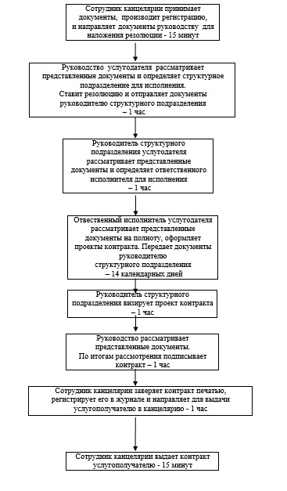
Приложение 2
к Регламенту государственной услуги
"Заключение контрактов на строительство и (или)
эксплуатацию подземных сооружений, не
связанных с разведкой или добычей"
Справочник бизнес-процессов при оказании государственной услуги
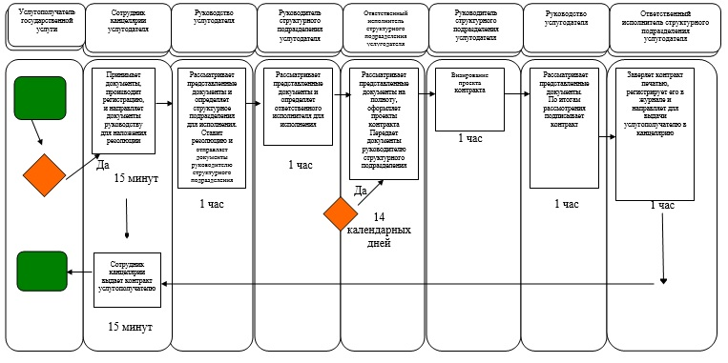
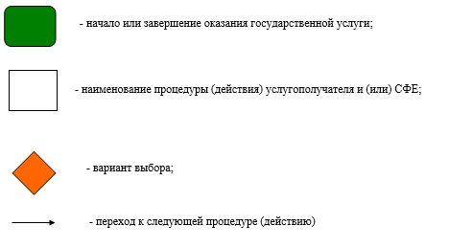
Утвержден
постановлением акимата
Карагандинской области
от 9 сентября
2014 года № 46/02
Регламент государственной услуги
"Заключение, регистрация и хранение контрактов на разведку, добычу общераспространенных полезных ископаемых"
1. Общие положения
1. Государственная услуга "Заключение, регистрация и хранение контрактов на разведку, добычу общераспространенных полезных ископаемых" (далее – государственная услуга) оказывается местным исполнительным органом области (далее – услугодатель), на основании стандарта государственной услуги "Заключение, регистрация и хранение контрактов на разведку, добычу общераспространенных полезных ископаемых", утвержденного постановлением Правительства Республики Казахстан от 26 февраля 2014 года № 153 "Об утверждении стандартов государственных услуг в сфере геологии и пользования водными ресурсами" (далее – Стандарт).
Прием заявлений и выдача результатов оказания государственной услуги осуществляется через канцелярию услугодателя.
2. Форма оказания государственной услуги – бумажная.
3. Результат оказания государственной услуги – подписанный и зарегистрированный контракт на разведку, добычу общераспространенных полезных ископаемых (далее – контракт).
2. Описание порядка действий структурных подразделений (работников) услугодателя в процессе оказания государственной услуги
4. Основанием для начала процедуры (действия) по оказанию государственной услуги является предоставление заявления и документов физическими и юридическими лицами (далее – Услугополучатель) услугодателю, предусмотренным пунктом 9 Стандарта.
5. Содержание каждой процедуры (действия), входящей в состав процесса оказания государственной услуги, длительность его выполнения:
1) принятие и регистрация документов сотрудником канцелярии - 10 (десять) минут;
результат - принятие и регистрация документов сотрудником канцелярии;
2) определение руководством руководителя структурного подразделения услугодателя - 1 (один) час;
результат – резолюция руководства услугодателя по определению руководителя структурного подразделения услугодателя;
3) определение ответственного исполнителя руководителем структурного подразделения услугодателя - 1 (один) час;
результат - определение руководителем структурного подразделения ответственного исполнителя;
4) оформление проекта контракта ответственным исполнителем – 14 (четырнадцать) рабочих дней;
результат - оформление проекта контракта ответственным исполнителем;
5) визирование проекта контракта руководителем структурного подразделения – 1 (один) час;
результат - визирование проекта контракта руководителем структурного подразделения;
6) подписание контракта руководством – 1 (один) час;
результат - подписание контракта руководством;
7) заверение ответственным исполнителем контракта печатью, регистрация его в журнале и направление для выдачи услугополучателю в канцелярию -1 (один) час;
результат - заверение ответственным исполнителем контракта печатью, регистрация его в журнале и направление для выдачи услугополучателю в канцелярию;
8) выдача сотрудником канцелярии контракта -10 (десять) минут;
результат - выдача сотрудником канцелярии контракта.
3. Описание порядка взаимодействия структурных подразделений (работников) услугодателя в процессе оказания государственной услуги
6. Перечень структурных подразделений (работников) услугодателя, которые участвуют в процессе оказания государственной услуги:
1) сотрудник канцелярии услугодателя;
2) руководство услугодателя;
3) руководитель структурного подразделения услугодателя;
4) ответственный исполнитель структурного подразделения услугодателя.
7. Описание последовательности процедур (действий) между структурными подразделениями (работниками) с указанием длительности каждой процедуры (действия):
1) принятие документов при подаче услугополучателем всех необходимых документов (нарочно или посредством почтовой связи), подтверждением принятия заявления в бумажном виде является отметка на его копии о регистрации в канцелярии услугодателя с указанием даты и времени приема пакета документов, регистрация специалистом канцелярии, направление руководству (далее – руководство) – 10 (десять) минут;
2) документы с резолюцией руководства направляются в ответственное структурное подразделение - 1 (один) час;
3) руководитель структурного подразделения определяет ответственного исполнителя для рассмотрения принятых документов - 1 (один) час;
4) ответственный исполнитель:
рассматривает представленные документы на полноту;
оформляет проект контракта – 14 (четырнадцать) рабочих дней;
5) проект контракта визируется руководителем структурного подразделения – 1 (один) час;
6) контракт подписывается руководством – 1 (один) час;
7) ответственный исполнитель:
заверяет контракт печатью, регистрирует его в журнале и направляет для выдачи услугополучателю в канцелярию - 1 (один) час;
8) сотрудник канцелярии выдает контракт услугополучателю - 10 (десять) минут.
8. Описание последовательности процедур сопровождается блок – схемой согласно приложению 1 к настоящему Регламенту.
9. Подробное описание последовательности процедур, взаимодействий структурных подразделений услугодателя отражается в справочнике бизнес-процессов согласно приложению 2 к настоящему Регламенту.
4. Описание порядка взаимодействия с центром обслуживания населения и (или) иными услугодателями, а также порядка использования информационных систем в процессе оказания государственной услуги
10. Государственная услуга неавтоматизированная и не оказывается через центр обслуживания населения.
Приложение 1 к Регламенту
государственной услуги "Заключение, регистрация и
хранение контрактов на разведку, добычу
общераспространенных полезных ископаемых"
Блок-схема описания последовательности процедур
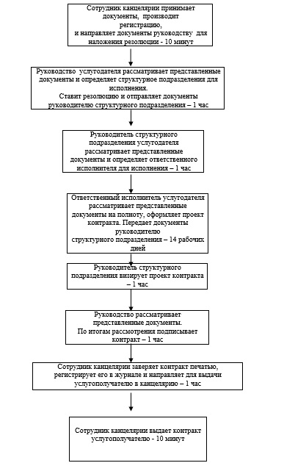
Приложение 2 к Регламенту
государственной услуги "Заключение, регистрация и
хранение контрактов на разведку,
общераспространенных полезных ископаемых"
Справочник бизнес-процессов при оказании государственной услуги
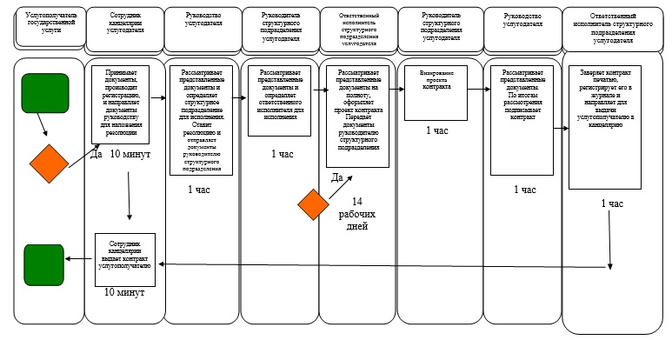
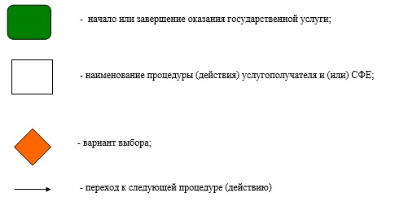
Утвержден
постановлением акимата
Карагандинской области
от 9 сентября
2014 года № 46/02
Регламент государственной услуги
"Регистрация сервитутов на участки недр, предоставленных для проведения разведки и добычи общераспространенных полезных ископаемых, строительства и (или) подземных сооружений, не связанных с разведкой или добычей, в случаях, предусмотренных Законом Республики Казахстан "О недрах и недропользовании"
1. Общие положения
1. Государственная услуга "Регистрация сервитутов на участки недр, предоставленных для проведения разведки и добычи общераспространенных полезных ископаемых, строительства и (или) подземных сооружений, не связанных с разведкой или добычей, в случаях, предусмотренных Законом Республики Казахстан "О недрах и недропользовании" (далее – государственная услуга) оказывается местным исполнительным органом области (далее – услугодатель), на основании стандарта государственной услуги "Регистрация сервитутов на участки недр, предоставленных для проведения разведки и добычи общераспространенных полезных ископаемых, строительства и (или) подземных сооружений, не связанных с разведкой или добычей, в случаях, предусмотренных Законом Республики Казахстан "О недрах и недропользовании", утвержденного постановлением Правительства Республики Казахстан от 26 февраля 2014 года № 153 "Об утверждении стандартов государственных услуг в сфере геологии и пользования водными ресурсами" (далее – Стандарт).
Прием заявлений и выдача результатов оказания государственной услуги осуществляется через канцелярию услугодателя.
2. Форма оказания государственной услуги – бумажная.
3. Результат оказания государственной услуги – письмо-уведомление о регистрации сервитутов на участки недр, предоставленных для проведения разведки и добычи общераспространенных полезных ископаемых, строительства и (или) подземных сооружений, не связанных с разведкой или добычей, в случаях, предусмотренных Законом Республики Казахстан "О недрах и недропользовании" (далее – Письмо-уведомление).
2. Описание порядка действий структурных подразделений (работников) услугодателя в процессе оказания государственной услуги
4. Основанием для начала процедуры (действия) по оказанию государственной услуги является предоставление заявления и документов физическими и юридическими лицами (далее – Услугополучатель) услугодателю, предусмотренным пунктом 9 Стандарта.
5. Содержание каждой процедуры (действия), входящей в состав процесса оказания государственной услуги, длительность его выполнения:
1) принятие и регистрация документов сотрудником канцелярии - 10 (десять) минут;
результат - принятие и регистрация документов специалистом канцелярии;
2) определение руководством руководителя структурного подразделения услугодателя - 1 (один) час;
результат – резолюция руководства услугодателя по определению руководителя структурного подразделения услугодателя;
3) определение ответственного исполнителя руководителем структурного подразделения услугодателя - 1 (один) час;
результат - определение руководителем структурного подразделения ответственного исполнителя для исполнения;
4) оформление письма-уведомления ответственным исполнителем – 14 (четырнадцать) календарных дней;
результат - оформление проекта письма-уведомления ответственным исполнителем;
5) визирование проекта письма-уведомления руководителем структурного подразделения – 1 (один) час;
результат - визирование проекта письма-уведомления руководителем структурного подразделения;
6) подписание письма-уведомления руководством – 1 (один) час;
результат - подписание письма-уведомления руководством;
7) заверение ответственным исполнителем письма-уведомления печатью, регистрация его в журнале и направление для выдачи услугополучателю в канцелярию -1 (один) час;
результат - заверение ответственным исполнителем письма-уведомления печатью, регистрация его в журнале и направление для выдачи услугополучателю в канцелярию;
8) выдача сотрудником канцелярии письма-уведомления - 10 (десять) минут;
результат - выдача сотрудником канцелярии письма-уведомления.
3. Описание порядка взаимодействия структурных подразделений (работников) услугодателя в процессе оказания государственной услуги
6. Перечень структурных подразделений (работников) услугодателя, которые участвуют в процессе оказания государственной услуги:
1) сотрудник канцелярии услугодателя;
2) руководство услугодателя;
3) руководитель структурного подразделения услугодателя;
4) ответственный исполнитель структурного подразделения услугодателя.
7. Описание последовательности процедур (действий) между структурными подразделениями (работниками) с указанием длительности каждой процедуры (действия):
1) принятие документов при подаче услугополучателем всех необходимых документов (нарочно или посредством почтовой связи), подтверждением принятия заявления в бумажном виде является отметка на его копии о регистрации в канцелярии услугодателя с указанием даты и времени приема пакета документов и направление руководству (далее - руководство) - 10 (десять) минут;
2) документы с резолюцией руководства направляются в ответственное структурное подразделение - 1 (один) час;
3) руководитель структурного подразделения определяет ответственного исполнителя для рассмотрения принятых документов - 1 (один) час;
4) ответственный исполнитель:
рассматривает представленные документы на полноту;
оформляет проект письма-уведомления – 14 (четырнадцать) календарных дней;
5) проект письма-уведомления визируется руководителем структурного подразделения – 1 (один) час;
6) письмо-уведомление подписывается руководством – 1 (один) час;
7) ответственный исполнитель:
заверяет письмо-уведомление печатью, регистрирует его в журнале и направляет для выдачи услугополучателю в канцелярию - 1 (один) час;
8) сотрудник канцелярии регистрирующего органа выдает письмо-уведомление услугополучателю - 10 (десять) минут.
8. Описание последовательности процедур сопровождается блок – схемой согласно Приложению 1 к настоящему Регламенту.
9. Подробное описание последовательности процедур, взаимодействий структурных подразделений услугодателя отражается в справочнике бизнес-процессов согласно Приложению 2 к настоящему Регламенту.
4. Описание порядка взаимодействия с центром обслуживания населения и (или) иными услугодателями, а также порядка использования информационных систем в процессе оказания государственной услуги
10. Государственная услуга неавтоматизированная и не оказывается через центр обслуживания населения.
Приложение 1
к Регламенту государственной услуги
"Регистрация сервитутов на участки недр, предоставленных
для проведения разведки и добычи общераспространенных
полезных ископаемых, строительства и (или) подземных
сооружений, не связанных с разведкой или добычей, в
случаях, предусмотренных Законом Республики
Казахстан "О недрах и недропользовании"
Блок – схема описания последовательности процедур
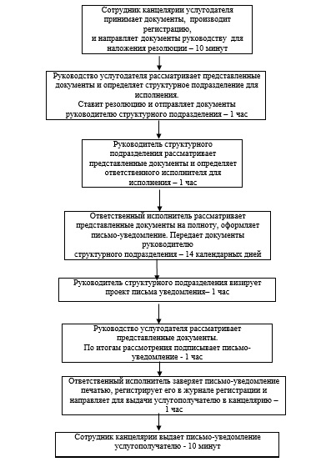
Приложение 2
к Регламенту государственной услуги
"Регистрация сервитутов на участки недр, предоставленных
для проведения разведки и добычи общераспространенных
полезных ископаемых, строительства и (или) подземных
сооружений, не связанных с разведкой или добычей, в
случаях, предусмотренных Законом Республики
Казахстан "О недрах и недропользовании"
Справочник бизнес-процессов при оказании государственной услуги
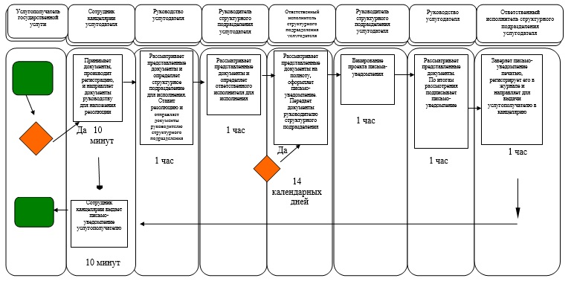
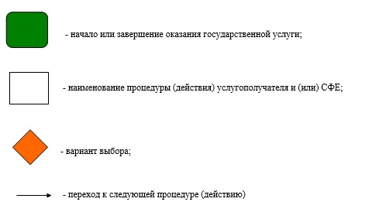
Утвержден
постановлением акимата
Карагандинской области
от 9 сентября
2014 года № 46/02
Регламент государственной услуги
"Регистрация контрактов на предоставление права недропользования, на строительство и (или) эксплуатацию подземных сооружений, не связанных с разведкой или добычей"
1. Общие положения
1. Государственная услуга "Регистрация контрактов на предоставление права недропользования, на строительство и (или) эксплуатацию подземных сооружений, не связанных с разведкой или добычей" (далее – государственная услуга) оказывается местным исполнительным органом области (далее – услугодатель), на основании стандарта государственной услуги "Регистрация контрактов на предоставление права недропользования, на строительство и (или) эксплуатацию подземных сооружений, не связанных с разведкой или добычей" утвержденного постановлением Правительства Республики Казахстан от 26 февраля 2014 года № 153 Об утверждении стандартов государственных услуг в сфере геологии и пользования водными ресурсами" (далее – Стандарт).
Прием заявлений и выдача результатов оказания государственной услуги осуществляется через канцелярию услугодателя.
2. Форма оказания государственной услуги – бумажная.
3. Результат оказания государственной услуги – акт государственной регистрации контракта на предоставление права недропользования в Республике Казахстан на строительство и (или) эксплуатацию подземных сооружений, не связанных с разведкой или добычей (далее – акт) по форме, согласно приложению 1 к Стандарту.
2. Описание порядка действий структурных подразделений (работников) услугодателя в процессе оказания государственной услуги
4. Основанием для начала процедуры (действия) по оказанию государственной услуги является предоставление заявления и документов физическими и юридическими лицами (далее – услугополучатель) услугодателю, предусмотренным пунктом 9 Стандарта.
5. Содержание каждой процедуры (действия), входящей в состав процесса оказания государственной услуги, длительность его выполнения:
1) принятие и регистрация документов сотрудником канцелярии - 10 (десять) минут;
результат - принятие документов сотрудником канцелярии;
2) резолюция руководства услугодателя по определению руководителя структурного подразделения услугодателя - 1 (один) час;
результат - резолюция руководства услугодателя по определению руководителя структурного подразделения услугодателя;
3) определение ответственного исполнителя руководителем структурного подразделения услугодателя - 1 (один) час;
результат - определение ответственного исполнителя руководителем структурного подразделения услугодателя;
4) оформление проекта акта ответственным исполнителем – 4 (четыре) рабочих дня;
результат - оформление проекта акта ответственным исполнителем;
5) визирование проекта акта руководителем структурного подразделения – 1 (один) час;
результат - визирование проекта акта руководителем структурного подразделения;
6) подписание акта руководством – 1 (один) час;
результат - подписание акта руководством;
7) заверение ответственным исполнителем акта печатью, регистрация его в журнале и направление для выдачи услугополучателю в канцелярию -1 (один) час;
результат - заверение ответственным исполнителем акта печатью, регистрация его в журнале и направление для выдачи услугополучателю в канцелярию;
8) выдача сотрудником канцелярии акта - 10 (десять) минут;
результат - выдача сотрудником канцелярии регистрирующего органа акта.
3. Описание порядка взаимодействия структурных подразделений (работников) услугодателя в процессе оказания государственной услуги
6. Перечень структурных подразделений (работников) услугодателя, которые участвуют в процессе оказания государственной услуги:
1) сотрудник канцелярии услугодателя;
2) руководство услугодателя;
3) руководитель структурного подразделения услугодателя;
4) ответственный исполнитель структурного подразделения услугодателя.
7. Описание последовательности процедур (действий) между структурными подразделениями (работниками) с указанием длительности каждой процедуры (действия):
1) принятие документов при подаче услугополучателем всех необходимых документов, подтверждением принятия заявления в бумажном виде является отметка на его копии о регистрации в канцелярии услугодателя с указанием даты и времени приема пакета документов и направление руководству - 10 (десять) минут (далее – руководство);
2) документы с резолюцией руководства направляются в ответственное структурное подразделение - 1 (один) час;
3) руководитель структурного подразделения определяет ответственного исполнителя для рассмотрения принятых документов - 1 (один) час;
4) ответственный исполнитель:
рассматривает представленные документы на полноту;
оформляет проект акта – 4 (четыре) рабочих дня;
5) проект акта визируется руководителем структурного подразделения – 1 (один) час;
6) акт подписывается руководством – 1 (один) час;
7) ответственный исполнитель:
заверяет акт печатью, регистрирует его в журнале и направляет для выдачи услугополучателю в канцелярию - 1 (один) час;
8) сотрудник канцелярии выдает акт услугополучателю -10 (десять) минут.
8. Описание последовательности процедур сопровождается блок – схемой согласно Приложению 1 к настоящему Регламенту.
9. Подробное описание последовательности процедур, взаимодействий структурных подразделений услугодателя отражается в справочнике бизнес-процессов согласно Приложению 2 к настоящему Регламенту.
4. Описание порядка взаимодействия с центром обслуживания населения и (или) иными услугодателями, а также порядка использования информационных систем в процессе оказания государственной услуги
10. Государственная услуга неавтоматизированная и не оказывается через центр обслуживания населения.
Приложение 1
к Регламенту государственной услуги
"Регистрация контракта на предоставление
права недропользования, на строительство и (или)
эксплуатацию подземных сооружений, не
связанных с разведкой или добычей"
Блок-схема описания последовательности процедур
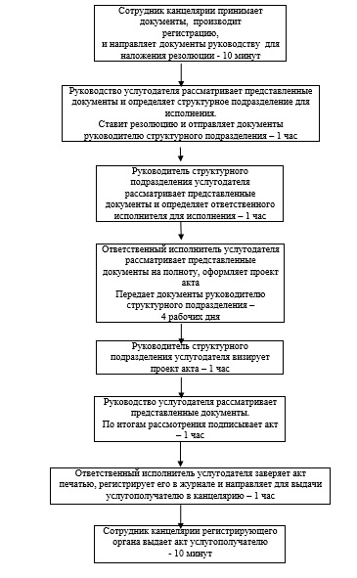
Приложение 2
к Регламенту государственной услуги
"Регистрация контракта на предоставление
права недропользования, на строительство и (или)
эксплуатацию подземных сооружений, не
связанных с разведкой или добычей"
Справочник бизнес-процессов при оказании государственной услуги
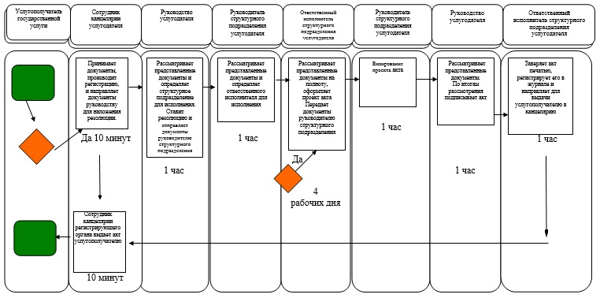
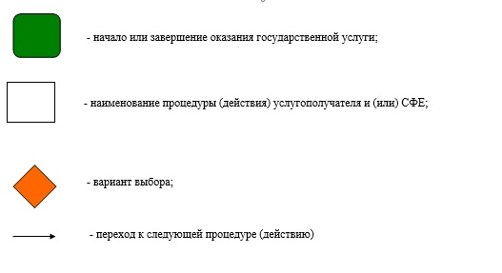
Утвержден
постановлением акимата
Карагандинской области
от 9 сентября
2014 года № 46/02
Регламент государственной услуги
"Регистрация договора залога права недропользования на разведку, добычу общераспространенных полезных ископаемых"
1. Общие положения
1. Государственная услуга "Регистрация договора залога права недропользования на разведку, добычу общераспространенных полезных ископаемых" (далее – государственная услуга) оказывается местным исполнительным органом области (далее – услугодатель), на основании стандарта государственной услуги "Регистрация договора залога права недропользования на разведку, добычу общераспространенных полезных ископаемых", утвержденного постановлением Правительства Республики Казахстан от 26 февраля 2014 года № 154 "Об утверждении стандартов государственных услуг в сфере недропользования, за исключением углеводородного сырья" (далее – Стандарт).
Прием заявлений и выдача результатов оказания государственной услуги осуществляются через:
1) канцелярию услугодателя;
2) центр обслуживания населения (далее-ЦОН).
2. Форма оказания государственной услуги – бумажная.
3. Результат оказания государственной услуги – свидетельство о регистрации договора залога права недропользования (далее – свидетельство) по форме, согласно приложению 1 к Стандарту.
2. Описание порядка действий структурных подразделений (работников) услугодателя в процессе оказания государственной услуги
4. Основанием для начала процедуры (действия) по оказанию государственной услуги является предоставление заявления и документов физическими и юридическими лицами (далее – услугополучатель) услугодателю, предусмотренным пунктом 9 Стандарта.
5. Содержание каждой процедуры (действия), входящей в состав процесса оказания государственной услуги, длительность его выполнения:
1) принятие и регистрация документов сотрудником канцелярии - 15 (пятнадцать) минут;
результат – принятие документов сотрудником канцелярии;
2) определение руководством руководителя структурного подразделения услугодателя - 1 (один) час;
результат – резолюция руководства услугодателя по определению руководителя структурного подразделения услугодателя;
3) определение ответственного исполнителя руководителем структурного подразделения услугодателя - 1 (один) час;
результат - определение ответственного исполнителя руководителем структурного подразделения услугодателя;
4) оформление проекта свидетельства ответственным исполнителем – 4 (четыре) рабочих дня;
результат - оформление проекта свидетельства ответственным исполнителем;
5) визирование проекта свидетельства руководителем структурного подразделения – 1 (один) час;
результат - визирование проекта свидетельства руководителем структурного подразделения;
6) подписание свидетельства руководством – 1 (один) час;
результат - подписание свидетельства руководством;
7) заверение ответственным исполнителем свидетельства печатью, регистрация его в журнале и направление для выдачи услугополучателю в канцелярию -1 (один) час;
результат – заверение ответственным исполнителем свидетельства печатью, регистрация его в журнале и направление для выдачи услугополучателю в канцелярию;
8) выдача сотрудником канцелярии свидетельства -15 (пятнадцать) минут;
результат - выдача сотрудником канцелярии регистрирующего органа свидетельства.
3. Описание порядка взаимодействия структурных подразделений (работников) услугодателя в процессе оказания государственной услуги
6. Перечень структурных подразделений (работников) услугодателя, которые участвуют в процессе оказания государственной услуги:
1) сотрудник канцелярии услугодателя;
2) руководство услугодателя;
3) руководитель структурного подразделения услугодателя;
4) ответственный исполнитель структурного подразделения услугодателя.
7. Описание последовательности процедур (действий) между структурными подразделениями (работниками) с указанием длительности каждой процедуры (действия):
1) принятие и регистрация сотрудником канцелярии и направление руководству (далее – руководство) – 15 (пятнадцать) минут;
2) документы с резолюцией руководства направляются в ответственное структурное подразделение - 1 (один) час;
3) руководитель структурного подразделения определяет ответственного исполнителя для рассмотрения принятых документов - 1 (один) час;
4) ответственный исполнитель:
рассматривает представленные документы на полноту;
оформляет проект свидетельства – 4 (четыре) рабочих дня;
5) проект свидетельства визируется руководителем структурного подразделения – 1 (один) час;
6) свидетельство подписывается руководством – 1 (один) час;
7) ответственный исполнитель:
заверяет свидетельство печатью, регистрирует его в журнале и направляет для выдачи услугополучателю в канцелярию - 1 (один) час;
8) сотрудник канцелярии выдает свидетельство услугополучателю - 15 (пятнадцать) минут.
8. Описание последовательности процедур сопровождается блок – схемой согласно Приложению 1 к настоящему Регламенту.
4. Описание порядка взаимодействия с центром обслуживания населения и (или) иными услугодателями, а также порядка использования информационных систем в процессе оказания государственной услуги
9. Для получения государственной услуги услугополучатель представляет в ЦОН заявление и необходимые документы, указанные в пункте 9 Стандарта.
10. Сведения документов, удостоверяющих личность услугополучателя, являющиеся государственными электронными информационными ресурсами, работник ЦОН получает посредством информационной системы мониторинга оказания государственных услуг из соответствующих государственных информационных систем в форме электронных данных, подписанные электронно-цифровой подписью.
11. Описание порядка обращения в ЦОН с указанием каждой процедуры (действия) оказания государственной услуги:
1) процесс – 1 работник ЦОН сверяет подлинность оригиналов с воспроизведенными электронными копиями документов, после чего возвращает оригиналы услугополучателю, направляет услугодателю для исполнения, принятые документы проходят регистрацию сотрудником канцелярии, направляются руководству - (в течении 15 минут);
2) процесс – 2 определение руководством руководителя структурного подразделения - (1 час);
3) процесс – 3 определение ответственного исполнителя руководителем структурного подразделения услугодателя – ( 1 час);
4) процесс – 4 ответственный исполнитель оформляет свидетельство (4 рабочих дня);
5) процесс - 5 визирование проекта свидетельства руководителем структурного подразделения - 1 (один) час;
6) процесс – 6 подписание свидетельства руководством – 1 (один) час;
7) процесс - 7 заверение ответственным исполнителем свидетельства печатью, регистрация его в журнале и направление для выдачи услугополучателю - 1 (один) час;
8) процесс – 8 сотрудник канцелярии передает результат государственной услуги работнику ЦОН, который выдает свидетельство услугополучателю - (15 минут).
Функциональные взаимодействия информационных систем, задействованных при оказании государственной услуги через ЦОН приведены диаграммой согласно приложению 2 к настоящему регламенту.
12. Подробное описание последовательности процедур (действий), взаимодействий структурных подразделений (работников) услугодателя, в процессе оказания государственной услуги отражается в справочнике бизнес – процессов оказания государственной услуги, согласно приложению 3 к настоящему Регламенту. Описание последовательности процедур (действий) посредством ЦОН сопровождается блок-схемой согласно приложению 4 к настоящему Регламенту.
Приложение 1
к Регламенту государственной услуги
"Регистрация договора залога права
недропользования на разведку, добычу
общераспространенных полезных ископаемых"
Блок-схема описания последовательности процедур
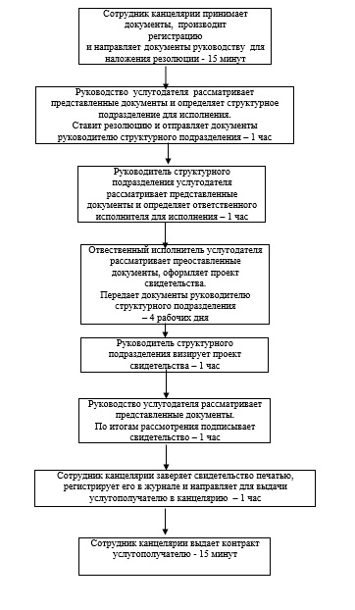
Приложение 2
к Регламенту государственной услуги
"Регистрация договора залога права
недропользования на разведку, добычу
общераспространенных полезных ископаемых"
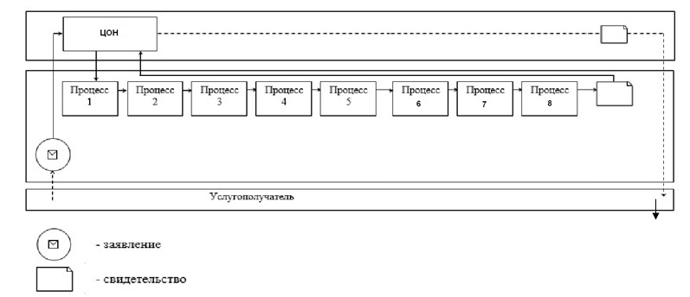
Приложение 3
к Регламенту государственной услуги
"Регистрация договора залога права
недропользования на разведку, добычу
общераспространенных полезных ископаемых"
Справочник бизнес-процессов при оказании государственной услуги
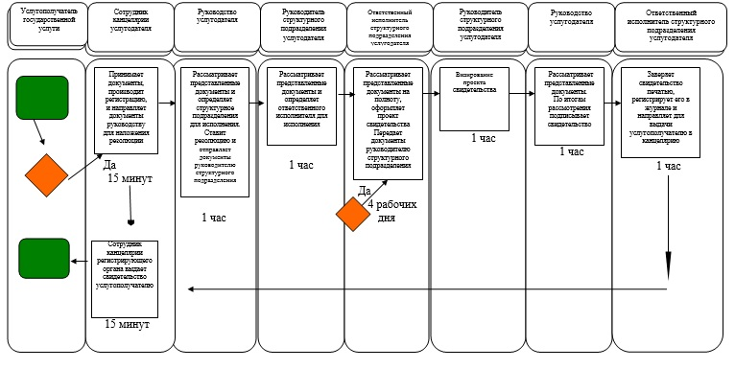
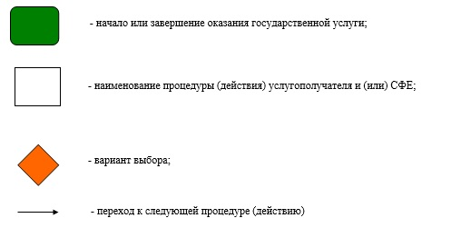
Приложение 4
к Регламенту государственной услуги
"Регистрации договора залога права
недропользования на разведку, добычу
общераспространенных полезных ископаемых"
Блок-схема описания последовательности
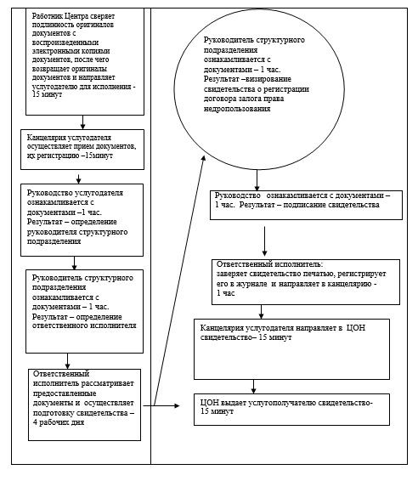
Утвержден
постановлением акимата
Карагандинской области
от 9 сентября
2014 года № 46/02
Регламент государственной услуги
"Выдача лицензии, переоформление, выдача дубликатов лицензии на осуществление деятельности по сбору (заготовке), хранению, переработке и реализации юридическими лицами лома и отходов цветных и черных металлов, за исключением деятельности по реализации лома и отходов цветных и черных металлов, образовавшихся у юридических лиц в ходе собственного производства и в результате приобретения имущественного комплекса, в составе которого находились лом и (или) отходы цветных и (или) черных металлов, лицензиатам"
1. Общие положения
1. Государственная услуга "Выдача лицензии, переоформление, выдача дубликатов лицензии на осуществление деятельности по сбору (заготовке), хранению, переработке и реализации юридическими лицами лома и отходов цветных и черных металлов, за исключением деятельности по реализации лома и отходов цветных и черных металлов, образовавшихся у юридических лиц в ходе собственного производства и в результате приобретения имущественного комплекса, в составе которого находились лом и (или) отходы цветных и (или) черных металлов, лицензиатам" оказывается местным исполнительным органом области, в том числе через веб-портал электронного правительства www.egov.kz или www.elicense.kz (далее - портал) на основании стандарта государственной услуги "Выдача лицензии, переоформление, выдача дубликатов лицензии на осуществление деятельности по сбору (заготовке), хранению, переработке и реализации юридическими лицами лома и отходов цветных и черных металлов, за исключением деятельности по реализации лома и отходов цветных и черных металлов, образовавшихся у юридических лиц в ходе собственного производства и в результате приобретения имущественного комплекса, в составе которого находились лом и (или) отходы цветных и (или) черных металлов, лицензиатам", утвержденного постановлением Правительства Республики Казахстан от 26 февраля 2014 года № 155 "Об утверждении стандартов государственных услуг, оказываемых Министерством индустрии и новых технологий Республики Казахстан в области промышленности и экспортного контроля, внесении изменений в постановления Правительства Республики Казахстан от 11 февраля 2008 года № 130 "Об утверждении Правил выдачи разрешения на транзит продукции" и от 12 марта 2008 года № 244 "Об утверждении Правил оформления гарантийных обязательств импортеров (конечных пользователей) и проверок их исполнения" (далее - Стандарт).
2. Форма оказания государственной услуги - электронная (частично автоматизированная) и (или) бумажная.
3. Результат оказания государственной услуги – лицензия, переоформление лицензии, дубликат лицензии на осуществление деятельности по сбору (заготовке), хранению, переработке и реализации юридическими лицами лома и отходов цветных и черных металлов, за исключением деятельности по реализации лома и отходов цветных и черных металлов, образовавшихся у юридических лиц в ходе собственного производства и в результате приобретения имущественного комплекса, в составе которого находились лом и (или) отходы цветных и (или) черных металлов, либо мотивированный ответ об отказе в оказании государственной услуги в случаях и по основаниям, предусмотренным пунктом 10 Стандарта.
2. Описание порядка действий структурных подразделений (работников) услугодателя в процессе оказания государственной услуги
4. Основанием для начала процедуры (действия) по оказанию государственной услуги является предоставление заявления или электронного запроса предусмотренным пунктом 9 Стандарта.
5. Содержание каждой процедуры (действия), входящей в состав процесса оказания государственной услуги, длительность его выполнения:
1) принятие и регистрация сотрудником канцелярии услугодателя документов - 15 (пятнадцать) минут;
результат - направление сотрудником канцелярии документов руководству;
2) определение руководством руководителя структурного подразделения– 1 (один) час;
результат - направление документов руководителю структурного подразделения;
3) определение руководителем структурного подразделения ответственного исполнителя для исполнения – 1(один) час;
результат – направление руководителем структурного подразделения документов отвественному исполнителю для исполнения;
4) подготовка ответственным исполнителем мотивированного отказа или оформление лицензии - 14 (четырнадцать) рабочих дней, выдача мотивированного отказа или переоформление лицензии - 14 (четырнадцать) рабочих дней, выдача мотивированного отказа или оформление дубликата лицензии – 1 (один) рабочий день;
результат - осуществление проверки полноты документов ответственным исполнителем структурного подразделения и направление результата государственной услуги руководителю структурного подразделения для визирования;
5) визирование руководителем структурного подразделения – 1 (один) час;
результат – визирование и направление на подписание руководству;
6) подписание результатов государственной услуги руководством и направление ответственному исполнителю для внесения записи в журнал;
результат – внесение в записи в журнал ответственным исполнителем структурного подразделения о получении лицензии или переоформления лицензии либо дубликата лицензии, либо о мотивированном отказе – 1 (один) час;
7) выдача сотрудником канцелярии регистрирующего органа лицензии или переоформления лицензии либо дубликата либо письмо о мотивированном отказе -15 (пятнадцать) минут;
результат - выдача результата оказания государственной услуги сотрудником канцелярии услугополучателю.
3. Описание порядка взаимодействия структурных подразделений (работников) услугодателя в процессе оказания государственной услуги
6. Перечень структурных подразделений (работников) услугодателя, которые участвуют в процессе оказания государственной услуги:
1) сотрудник канцелярии услугодателя;
2) руководство услугодателя;
3) руководитель структурного подразделения услугодателя;
4) ответственный исполнитель структурного подразделения услугодателя.
7. Описание последовательности процедур (действий) между структурными подразделениями (работниками) с указанием длительности каждой процедуры (действия):
1) сотрудник канцелярии услугодателя принимает документы, производит регистрацию и направляет документы руководству - 15 (пятнадцать) минут;
2) руководство услугодателя рассматривает представленные документы и определяет структурное подразделение для исполнения, ставит резолюцию и отправляет документы руководителю структурного подразделения – 1 (один) час;
3) руководитель структурного подразделения услугодателя рассматривает представленные документы и определяет ответственного исполнителя для исполнения – 1 (один) час;
4) ответственный исполнитель структурного подразделения услугодателя осуществляет проверку полноты документов, в результате подготавливает мотивированный отказ или оформляет лицензию – 14 (четырнадцать) рабочих дней, выдает мотивированный отказ или переоформляет лицензию - 14 (четырнадцать) рабочих дней, выдает мотивированный отказ или оформляет дубликат лицензии – 1 (один) рабочий день;
5) руководитель структурного подразделения услугодателя рассматривает документы и визирует подтверждение о мотивированном отказе или выдаче лицензии или переоформления лицензии либо выдачи дубликата – 1 (один) час;
6) руководство услугодателя рассматривает представленные документы. По итогам рассмотрения подписывает результат государственной услуги - 1 (один) час;
7) ответственный исполнитель структурного подразделения услугодателя вносит записи в журнал регистрации о получении лицензии или переоформления лицензии либо дубликата лицензии либо о мотивированном отказе и направление для выдачи услугополучателю сотруднику канцелярии – 1 (один) час;
8) выдача сотрудником канцелярии регистрирующего органа лицензии, переоформления лицензии или дубликата либо письмо о мотивированном отказе -15 (пятнадцать) минут.
8. Описание последовательности процедур сопровождается блок – схемой согласно Приложению 1 к настоящему Регламенту.
4. Описание порядка взаимодействия с центром обслуживания населения и (или) иными услугодателями, а также порядка использования информационных систем в процессе оказания государственной услуги
9. Государственная услуга не оказывается через центр обслуживания населения.
10. Пошаговые действия и решения через веб–портал "электронного правительства" (диаграмма № 1 к функциональным взаимодействиям при оказании электронной государственной услуги) приведены в приложении 2 к настоящему Регламенту:
1) услугополучатель осуществляет регистрацию на веб–портале "электронного правительства" с помощью своего регистрационного свидетельства электронной цифровой подписи, (осуществляется для незарегистрированных получателей на веб–портале "электронного правительства");
2) процесс 1 – прикрепление в интернет-браузер компьютера услугополучателя регистрационного свидетельства электронной цифровой подписи, процесс ввода услугополучателем пароля (процесс авторизации) на веб–портал "электронного правительства" для получения государственной услуги;
3) условие 1 – проверка на веб–портале "электронного правительства" подлинности данных о зарегистрированном услугополучателе через логин и пароль;
4) процесс 2 – формирование веб–портала "электронного правительства" сообщения об отказе в авторизации в связи с имеющимися нарушениями в данных услугополучателя;
5) процесс 3 – выбор услугополучателем услуги в информационной системе государственная база данных "Е-лицензирование", указанной в настоящем Регламенте, вывод на экран формы запроса для оказания услуги и заполнение услугополучателем формы (ввод данных) с учетом ее структуры и форматных требований, прикреплением к форме запроса необходимых документов в электронном виде;
6) процесс 4 – оплата услуги на платежном шлюзе "электронного правительства", а затем эта информация поступает в информационную систему государственной база данных "Е-лицензирование";
7) условие 2 – проверка в информационной системе государственной базе данных "Е-лицензирование" факта оплаты за оказание услуги;
8) процесс 5 – формирование сообщения об отказе в запрашиваемой услуге, в связи с отсутствием оплаты за оказание услуги в информационной системе государственной база данных "Е-лицензирование";
9) процесс 6 - выбор услугополучателем регистрационного свидетельства электронной цифровой подписи для удостоверения (подписания) запроса;
10) условие 3 – проверка на веб–портале "электронного правительства" срока действия регистрационного свидетельства электронной цифровой подписи и отсутствия в списке отозванных (аннулированных) регистрационных свидетельств, а также соответствия идентификационных данных между бизнес–идентификационным номером указанным в запросе, и бизнес–идентификационным номером указанным в регистрационном свидетельстве электронной цифровой подписи);
11) процесс 7 – формирование сообщения об отказе в запрашиваемой услуге в связи с не подтверждением подлинности электронной цифровой подписи услугополучателя;
12) процесс 8 – удостоверение (подписание) посредством электронной цифровой подписи услугополучателя заполненной формы (введенных данных) запроса на оказание услуги;
13) процесс 9 – регистрация электронного документа (запроса получателя) в информационной системе государственной база данных "Е-лицензирование" и обработка запроса в информационной системе государственной база данных "Е-лицензирование";
14) условие 4 – проверка услугодателем соответствия услугополучателя квалификационным требованиям и основаниям для выдачи лицензии;
15) процесс 10 – формирование сообщения об отказе в запрашиваемой услуге в связи с имеющимися нарушениями в данных услугополучателя в информационной системе государственной база данных "Е-лицензирование";
16) процесс 11 – получение услугополучателем результата услуги (электронная лицензия), сформированной информационной системой государственной база данных "Е-лицензирование". Электронный документ формируется с использованием электронной цифровой подписи уполномоченного лица услугодателя.
11. Пошаговые действия и решения через услугодателя (диаграмма № 2 функционального взаимодействия при оказании электронной государственной услуги) приведены в приложении 3 к настоящему Регламенту:
1) процесс 1 – ввод сотрудником услугодателя логина и пароля (процесс авторизации) в информационной системе государственной база данных "Е-лицензирование" для оказания государственной услуги;
2) условие 1 – проверка в информационной системе государственной базе данных "Е-лицензирование" подлинности данных о зарегистрированном сотруднике услугодателя через логин и пароль;
3) процесс 2 – формирование информационной системы государственной база данных "Е-лицензирование" сообщения об отказе в авторизации в связи с имеющимися нарушениями в данных сотрудника услугодателя;
4) процесс 3 – выбор сотрудником услугодателя услуги, указанной в настоящем Регламенте, вывод на экран формы запроса для оказания услуги и ввод сотрудником услугодателя данных услугополучателя, а также данных по доверенности представителя услугополучателя (при нотариально удостоверенной доверенности, при ином удостоверении доверенности-данные доверенности не заполняются);
5) процесс 4 – направление запроса через шлюз "электронного правительства" в государственную базу данных "Е-лицензирование" о данных услугополучателя;
6) условие 2 – проверка наличия данных услугополучателя в государственной базе данных "Юридические лица", данных доверенности в единой нотариальной информационной системе;
7) процесс 5 – формирование сообщения о невозможности получения данных в связи с отсутствием данных услугополучателя в государственной базе данных "Юридические лица";
8) процесс 6 – заполнение формы запроса в части отметки о наличии документов в бумажной форме и сканирование сотрудником услугодателя необходимых документов, предоставленных услугополучателем, и прикрепление их к форме запроса;
9) процесс 7 – регистрация запроса в информационной системе государственной база данных "Е-лицензирование" и обработка услуги в информационной системе государственной база данных "Е-лицензирование";
10) условие 3 – проверка услугодателем соответствия услугополучателя квалификационным требованиям и основаниям для выдачи лицензии;
11) процесс 8 – формирование сообщения об отказе в запрашиваемой услуге в связи с имеющимися нарушениями в данных услугополучателя в информационной системе государственной база данных "Е-лицензирование";
12) процесс 9 – получение услугополучателем результата услуги (электронная лицензия) сформированной информационной системы государственной база данных "Е-лицензирование". Электронный документ формируется с использованием электронной цифровой подписи уполномоченного лица услугодателя.
12. Подробное описание последовательности процедур, взаимодействий структурных подразделений услугодателя отражается в справочнике бизнес-процессов согласно Приложению 2 к настоящему Регламенту.
Приложение 1 к Регламенту государственной услуги
"Выдача лицензии, переоформление, выдача
дубликатов лицензии на осуществление вида
деятельности по сбору (заготовке), хранению,
переработке и реализации юридическими лицами лома
и отходов цветных и черных металлов образовавшихся
у юридических лиц в ходе собственного производства
и в результате приобретения имущественного
комплекса, в составе которого находились лом и (или)
отходы цветных и (или) черных металлов, лицензиатам"
Блок-схема описания последовательности процедур
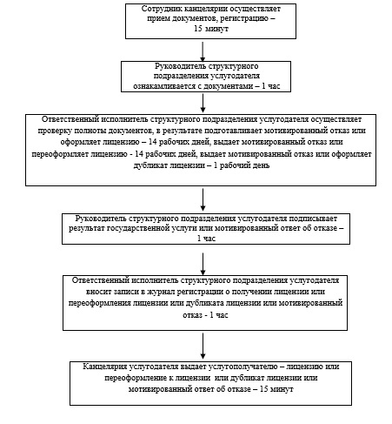
Приложение 2 к Регламенту государственной услуги
"Выдача лицензии, переоформление, выдача
дубликатов лицензии на осуществление вида
деятельности по сбору (заготовке), хранению,
переработке и реализации юридическими лицами лома
и отходов цветных и черных металлов образовавшихся
у юридических лиц в ходе собственного производства
и в результате приобретения имущественного
комплекса, в составе которого находились лом и (или)
отходы цветных и (или) черных металлов, лицензиатам"
Справочник бизнес-процессов оказания государственной услуги "Выдача лицензии, переоформление, выдача дубликатов лицензии на осуществление вида деятельности по сбору (заготовке), хранению, переработке и реализации юридическими лицами лома и отходов цветных и черных металлов образовавшихся у юридических лиц в ходе собственного производства и в результате приобретения имущественного комплекса, в составе которого находились лом и (или) отходы цветных и (или) черных металлов, лицензиатам"
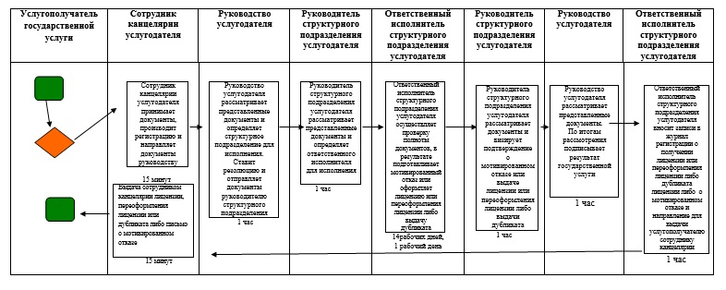
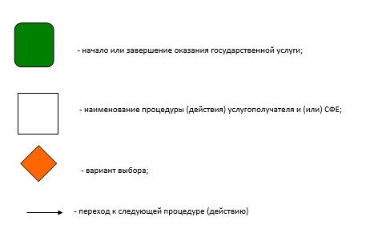
Приложение 3 к Регламенту электронной государственной услуги
"Выдача лицензии, переоформление, выдача
дубликатов лицензии на осуществление
деятельности по сбору (заготовке), хранению,
переработке и реализации юридическими лицами лома
и отходов цветных и черных металлов, за исключением деятельности по реализации лома и отходов цветных и черных металлов, образовавшихся
у юридических лиц в ходе собственного производства
и в результате приобретения имущественного
комплекса, в составе которого находились лом и (или)
отходы цветных и (или) черных металлов, лицензиатам"
Диаграмма № 1 функционального взаимодействия при оказании
электронной государственной услуги через ПЭП
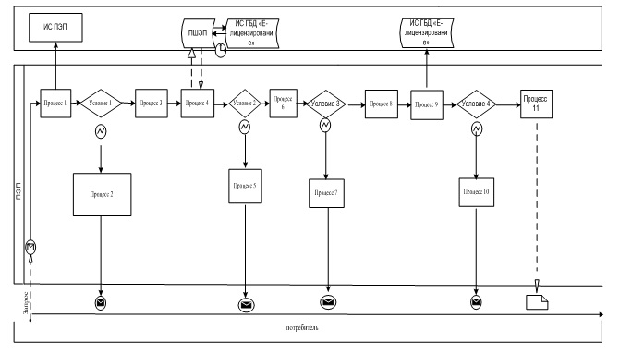
Диаграмма № 2 функционального взаимодействия при оказании
электронной государственной услуги через услугодателя
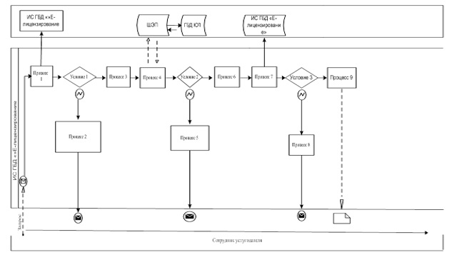
ПЭП - портал "электронного правительства";
ИС ПЭП - информационная система портал "электронного правительства";
ПШЭП - платежный шлюз "электронного правительства";
ИС ГБД - информационная система государственной база данных "Е-лицензирование";
Условные обозначения:
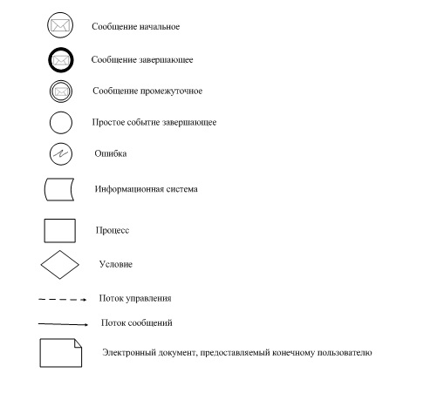

© 2012. РГП на ПХВ «Институт законодательства и правовой информации Республики Казахстан» Министерства юстиции Республики Казахстан

